C-MAC CFPT-9000系列 有現貨
E3410 10MHZ CFPT-9003 EX 1B
頻點：10MHZ
供電電壓： 5.0V
頻率穩定度：0.5ppm
波形：SINE
工作溫度範圍： -40°——+85°可選
相噪指標：-95dbc/Hz——-145dbc/Hz
封裝：SMD 7.0*5.0*2.0mm
E3195 10MHz CFPT-9003 EX 1 B 温补晶振
中心频率: 10MHz
中心频率偏差:≤± 1.0ppm @ 25℃
工作温度范围: -40-+85℃
温度频率稳定度: ±0.5ppm
输出波形: Sine 正弦波
工作电压范围: 5.0V±10%
封装尺寸: SMD 7*5*2mm
C-MAC CFPT-9000系列 有現貨
E3113 20MHZ CFPT-9006 FX 3A
頻點：20MHZ
供電電壓： 3.3V
頻率穩定度：1.0ppm
波形：HCMOS
工作溫度範圍： -40°——+85°可選
相噪指標：-95dbc/Hz——-145dbc/Hz
封裝：SMD 7.0*5.0*2.0mm
·低通滤波器-穿心电容
名称: 玻璃密封高性能和电容器
应用范围: 电源、信号线、火箭点火装置、飞机、军事通讯、医疗设备、多段式滤波
特点:
密封性: 适用于恶劣环境
优化设计: 多种尺寸形状及C 、L和π型电路供选择，
瞬间抑制π、T、&TT电路可选
EMI/RFI滤波器件
·低通滤波器-穿心电容
（表面安装、焊接、树脂 密封、全金属密封）
低通滤波器
名称: 强电流电源表面安装系列
应用范围: 电源放大器、电源、发动机、高流总线和驱动电路
特点:
电流值：C型20Amp π型10Amp
结构: 耐高温结构
尺寸小: 正方体表面与PCB焊接
包装: 带式卷装
特性: 插入损耗范围 18GHZ
电容量: π型68PF-4000PF C型68PF-0.01μF
温度范围: -55℃-+125℃
最大电流: C型20Amps π型10Amps
名称: 树脂密封/内焊接9900系列电容和滤波器
应用范围: 电信设备、传输设备、微波滤波器、工控机、复合电路滤波器组件
特点:
成本低: 廉价的树脂密封滤波器有利于环境保护
优化设计: 各种螺纹规格供选择,C 、L和π型电路供选择
可靠性: 参照MIL-F-15733和 MIL-F-28861标准制造
安全性: 通过UL1459和CSA C 22.2安规认证
FED/MIL认证: 符合MIL-F-15733要求
特性:
插入损耗范围: 1MHZ - 18GHZ
电容量和温度特性: NPO, X7R, Z5U 1.4μF
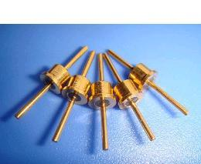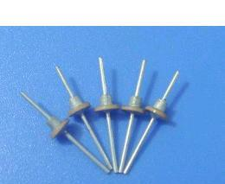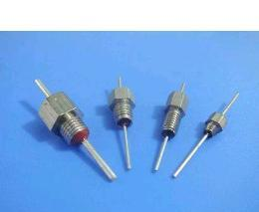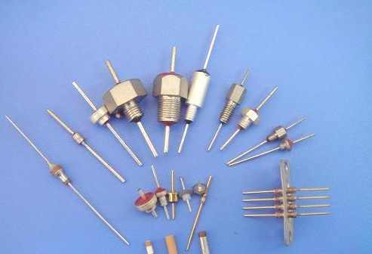

捷鸿电子（香港）有限公司
联系人:阳衡 电话：0755-83151463
手机:15994732045
邮箱: jheng518@126.com
MSN:jheng518@example.com QQ:984898050

